PROGETTO SIBIT
STANDARD ITALIANO BIGLIETTAZIONE
TRASPORTI

A.4.1 – REGIONE CALABRIA

Sommario
1 Legislazione Programmazione Osservatorio 3
1.1 La legge di riferimento 3
1.2 Il piano dei servizi minimi e il programma pluriennale del TPL 3
1.3 Le delibere di attuazione del Sistema tariffario 4
1.4 Competenze 4
1.5 Servizi di libero mercato 4
1.6 Affidamenti 5
1.7 Le successive proroghe dei contratti su gomma 6
1.8 Gli indirizzi in presenza del Covid 7
2 L’Osservatorio della mobilità 8
3 La consistenza dei servizi su gomma 10
4 Il servizio ferroviario 15
5 La centrale operativa regionale 17
6 Considerazioni conclusive 19

Legislazione Programmazione Osservatorio

La legge di riferimento
La legge di riferimento è la LR 35 del 2015 e dispone su tutti gli aspetti di programmazione e regolamentazione del TPL regionale su gomma e su ferro.
La legge istituisce l’autorità di regolazione (ART CAL) l’Osservatorio Regionale , il Comitato Mobilità e le procedure per la pianificazione e programmazione dei servizi di TPL ( Piano dei servizi minimi e Programma Poliennale) come previsti dall’azione 03 - Servizi di mobilità dei passeggeri alla scala regionale del Piano Regionale dei Trasporti ( 2016).

Il piano dei servizi minimi e il programma pluriennale del TPL
Il primo programma pluriennale del Trasporto Pubblico Locale è stato approvato con Deliberazione di Giunta Regionale n. 578 del 28/12/2016, mentre quello vigente per il triennio 2019-2021 è stato approvato con Deliberazione di Giunta Regionale n. 402 del 28/08/2019, ed è il primo con applicazione del livello dei servizi minimi . In base a questo document la giunta regionale ha dato indirizzo all’ente di governo ARTCAL di procedere all’affidamento dei servizi.
Il livello dei servizi minimi è stato approvato per la prima volta in Calabria dal consiglio regionale con deliberazione n. 347 del 16/11/2018, integrata con deliberazione n. 354 del 29/11/2018 :
I principi e i criteri che stanno alla base della definizione del livello dei servizi minimi prevedono che la definizione di tale livello sia sempre effettuata in termini generali, cioè, mediante un insieme di regole valide per l’intero territorio regionale che vengono applicate ai diversi contesti, senza mai riferimenti specifici a elementi geograficamente localizzati.

Le regole definite sulla quantità di servizi minima per territorio si applicano:
- a scala di area vasta, con riferimento ai collegamenti interurbani: al territorio dell’intera regione, dei bacini territoriali ottimali, della città metropolitana e delle province, degli ambiti territoriali di area vasta e di area a domanda debole;
- a scala urbana e suburbana: al territorio dei comuni titolari di funzioni di programmazione (di popolazione superiore ai15.000 abitanti) e degli ambiti territoriali di area urbana; per ciascuna delle due tipologie è prescritta una quantità minima di servizi.

Nel Piano sono, inoltre, previsti criteri specifici per
- L’integrazione fra le reti di trasporto;
- La fruibilità dei servizi da parte degli utenti;
- La scelta delle modalità e delle soluzioni più idonee;
- Ulteriori garanzie sulle tariffe sui mezzi di trasporto;
- Informazione all’utenza.

Le delibere di attuazione del Sistema tariffario
La materia tariffaria, di cui all’articolo 6 della Legge regionale 31 dicembre 2015, n. 35, è stata oggetto di una complessiva riforma nel 2019, articolata in tre parti:
  - importo delle tariffe;
  - integrazione tariffaria;
  - indicatori di qualità per l'applicazione del price-cap.
La riforma è stata attuata con i seguenti provvedimenti:
  - con deliberazione di Giunta regionale n. 274 del 01/07/2019 è stata approvata la proposta relativamente all’importo delle tariffe;
  - con deliberazione di Giunta regionale n. 277 del 01/07/2019 sono state approvata le proposte relativamente all’integrazione tariffaria e agli indicatori di qualità per l'applicazione del price-cap;
  - sulla deliberazione n. 274/2019, nella seduta del 11/07/2019, la IV Commissione consiliare ha espresso all'unanimità parere favorevole n. 52/10^;
  - sulla deliberazione n. 277/2019, nella seduta del 11/07/2019, la IV Commissione consiliare ha espresso all'unanimità parere favorevole n. 53/10^;
  - con deliberazione di Giunta regionale n. 353 del 31/07/2019, si è preso atto dei sopra citati pareri favorevoli.

Competenze
In base agli articoli 14 e 15 della L.R. 31 dicembre 2015, n. 35, in materia di attribuzione di funzioni agli enti locali, l’Autorità regionale dei trasporti - ARTCAL, con deliberazione n. 45 del 15/11/2018, ha definito i criteri per l’istituzione degli ambiti, in conformità ai principi fissati dall’articolo 15 e riportati nel paragrafo 3.3.2 del vigente programma pluriennale del TPL
L’accordo per l’istituzione dell’Area integrata dello stretto, in attuazione dell’articolo 14, è stato sottoscritto in data 01/03/2019 (è stato ratificato con L.R. 7 maggio 2019, n. 12) e ne è stata data successiva parziale attuazione con la perimetrazione della porzione calabrese del bacino interregionale;

Servizi di libero mercato
La Deliberazione di Giunta Regionale n. 339 del 30/07/2018 disciplina l’individuazione dei servizi di libero mercato ai sensi dell’articolo 17 della L.R. 31 dicembre 2015, n. 35. In estrema sintesi essa prevede che un servizio a libero mercato è autorizzabile, con riferimento a una coppia di fermate, se in almeno una delle fermate di ciascuna coppia il servizio è effettuato a distanza temporale di almeno 90 minuti da qualsiasi altro servizio utile. Inoltre il servizio è anche autorizzabile se si svolge prevalentemente su autostrade o strade extraurbane principali e congiunge le due fermate in un tempo inferiore rispetto a qualsiasi altro servizio utile: di almeno 30 minuti, per distanze percorse fino a 30 km; di un intervallo temporale espresso in minuti almeno pari alla distanza percorsa espressa in km, per distanze percorse da 30 km a 90 km; di almeno 90 minuti, per distanze percorse oltre 90 km.

Affidamenti
Con D.G.R. n. 468 del 9 dicembre 2013, è stata rideterminata la scadenza del termine per l’affidamento dei servizi di Trasporto Pubblico Locale su gomma alla data del 31 dicembre 2015, ai sensi dei commi 20 e 21 dell’art.34 del D.L. 179/2012, convertito in Legge 221/2012, nonché in conformità con quanto previsto dall’art. 8 paragrafo 2 del regolamento 1370/2007/CE e dell’art. 61 della Legge 23/07/2009 n. 99.

I soggetti affidatari dei sopra citati servizi sono sei società consortili, che si sono costituite in conformità alle disposizioni normative regionali vigenti pro tempore:
- CO.ME.TRA. (Consorzio Meridionale Trasporti) Società consortile a r.l.
- A.D.M. (Autoservizi dei Due Mari) Società consortile a r.l.
- S.C.A.R. (Società Consortile Autolinee Regionali) S.c. a r.l.
- T.R.C. (consorzio Trasporti Regionali Calabresi) S.c. a r.l.
- Consorzio Autolinee Due S.c. a r.l.
- TR.IN.CAL. (Trasporti Integrati Calabresi) S.c. a r.l.

La configurazione dei bacini ottimali ed omogenei per il servizio di Trasporto Pubblico Locale è stata modificata con la Delibera della Giunta Regionale n. 399 del 13 ottobre 2015, con la quale è stato definito il perimetro di un unico bacino, quale dimensione territoriale ottimale per l’affidamento dei servizi di trasporto corrispondenti all’intero territorio della Calabria, ivi inclusi i servizi di trasporto su gomma precedentemente articolati su 5 bacini.
Tale individuazione del bacino ottimale è stata confermata mediante le disposizioni legislative della L.R. n. 35/2015, con particolare riferimento all’articolo 12, e all’articolo 13 della stessa legge, che ha istituito quale ente di governo del bacino unico regionale, l’Autorità regionale dei trasporti della Calabria (ARTCAL).
La circostanza per la quale nel 2015 è stato individuato il bacino unico, in difformità a scelte precedenti, ed è stato istituito il corrispondente ente di governo, ha comportato che al dicembre 2015 non erano state concretamente avviate le procedure di evidenza pubblica per l’affidamento dei servizi previste dall’articolo 5 del regolamento (CE) n.1370/2007.

Le successive proroghe dei contratti su gomma
In considerazione dell’approssimarsi della scadenza dei contratti di servizio con gli affidatari dei servizi di trasporto su gomma, fissata come sopra specificato al 31/12/2015, si sono ritenuti sussistere i presupposti dell’urgenza per l’assunzione dei provvedimenti di cui all’articolo 5, paragrafo 5, del regolamento (CE) n. 1370/2007 tesi a fronteggiare il pericolo di imminente interruzione del servizio, che pertanto sono stati assunti con decreto dirigenziale n. 16716 del 30/12/2015, che ha disposto la proroga consensuale per un periodo di due anni, decorrenti dal 01/01/2016.
Con decreto dirigenziale n. 10682 del 29/09/2017 “provvedimento di emergenza ai sensi dell’articolo 5, paragrafo 5, del regolamento (CE) n. 1370/2007, relativo ai servizi di Trasporto Pubblico Locale su gomma” è stato disposto un nuovo provvedimento di emergenza ai sensi dell’articolo 5, paragrafo 5 del regolamento (CE) n. 1370/2007, relativo ai servizi di Trasporto Pubblico Locale su gomma, consensualmente concordato fra l’amministrazione regionale e le sei società consortili attualmente affidatarie degli stessi servizi, a decorrere dal 01/01/2018, per il tempo strettamente necessario al subentro dei nuovi soggetti, in esito all’esperimento della procedura di gara e per una durata comunque non superiore a 20 mesi (fino al 31/08/2019).
Tale ultimo affidamento è stato prorogato al 17/11/2019 e successivamente fino al 31/12/2019 da parte della regione (per complessivi 24 mesi dal 01/01/2018), in esito al progressivo reperimento delle risorse finanziarie necessarie alla copertura del servizio
L’ultima proroga prima della pandemia Covid è stata attuata con D.D.G. n. 17136 del 31/12/2019 fino al 31 03 2021 e prevede condizioni contrattuali specifiche concertate con i consorzi sopracitati.
Dalla lettura delle innovazioni contrattuali citate risulta un’applicazione ancora non completa delle deliberazioni 335/2018 e 336/2018 relative ai dati raccolti dall’Osservatorio.

La procedura di gara prevista dall’ARTCAL
(da riportare la delibera 22 del dicembre 2019)

Gli indirizzi in presenza del Covid
Con la DGR 230 del 7 agosto 2020, a seguito anche delle ordinanze nazionali e regionali per fronteggiare l’emergenza Covid, viene spostata al 31 12 2020 la l’entrata in vigore dei servizi minimi, già prevista dalla DGR 36/2020 al 31 07 2020.

L’Osservatorio della mobilità
In attuazione dell’articolo 11 della L.R. 31 dicembre 2015, n. 35, e nello specifico del comma 2 lettera a) e lettera b), sono state assunte rispettivamente la Deliberazione di Giunta Regionale n. 335 del 30/07/2018 e la Deliberazione di Giunta Regionale n. 336 del 30/07/2018.
Con Deliberazione di Giunta Regionale n. 335 del 30/07/2018 sono stati individuati i dati economici e trasportistici che le aziende esercenti il servizio di Trasporto Pubblico Locale devono trasmettere all’osservatorio della mobilità.
Per quanto riguarda i dati economici, sono stati individuati quali dati rilevanti i costi e ricavi dell’operatore economico, con specifico approfondimento e articolazione dei dati sui ricavi tariffari.
I ricavi tariffari devono essere forniti suddivisi per relazione origine-destinazione e per varie caratteristiche del titolo di viaggio.
Con Deliberazione di Giunta Regionale n. 336 del 30/07/2018 sono stati specificati i sistemi informativi e telematici che gli operatori del servizio di Trasporto Pubblico Locale devono utilizzare per trasmettere all’Osservatorio della mobilità le informazioni sui servizi programmati ed effettuati e sugli utenti serviti, per la gestione del rapporto contrattuale e per l’informazione all’utenza.
I sistemi previsti sono quelli ritenuti indispensabili per l’informazione all’utenza e la certificazione del servizio reso e non costituiscono particolare innovazione rispetto al quadro attuale, ad eccezione dei servizi ferroviari sulla rete regionale che devono essere adeguati.
Gli operatori di servizi su gomma sono obbligati a trasmettere alla centrale operativa regionale (Core) le informazioni sui servizi programmati e, in tempo reale dai dispositivi AVL (Automatic Vehicle Location) a bordo dei veicoli, le informazioni sui servizi effettuati, ai fini della certificazione della percorrenza e dell’informazione all’utenza, anche in tempo reale.
Gli operatori di servizi ferroviari, in alternativa all’utilizzo diretto della C.O.Re. e di sistemi AVL, possono utilizzare sistemi informativi del gestore dell’infrastruttura (es. la “piattaforma integrata circolazione (PIC)” di RFI - rete ferroviaria italiana), se è distinto dall’operatore cui è affidato il servizio e, comunque, con l’obbligo di interfacciare detto sistema con la centrale operativa regionale (Core).
Inoltre, la citata DGR n. 336 del 30/07/2018 prevede:
- sistemi automatizzati per il conteggio dei passeggeri che devono consentire lo scambio dei dati con i sistemi per le informazioni sui servizi programmati ed effettuati, in maniera da associare i passeggeri saliti e discesi alla corsa e alla fermata;
- sistemi che consentono all’utente di avere accesso telematicamente ai sistemi di pagamento dei titoli di viaggio e che consentono la registrazione di tutti i titoli di viaggio, con qualsiasi canale venduti;
- raccomandazioni circa l’utilizzo di sistemi informativi per la gestione del rapporto contrattuale e, in particolare, per la misurazione delle condizioni minime di qualità dei servizi e la misurazione degli indicatori di qualità effettiva del servizio erogato, ai fini dell’applicazione del metodo del “price-cap”.

La consistenza dei servizi su gomma
Le tabelle e le figure seguenti illustrano quanto risulta all’Osservatorio dai dati forniti dalle aziende in attuazione delle disposizioni delle DGR 335/2018 e 336/2018 citate. (figure estratte dalla Relazione annuale del Trasporto Pubblico Locale 2018 e 2019 a cura del SETTORE “ Supporto gestionale agli interventi dell’area funzionale Trasporti – Osservatorio mobilità e sicurezza stradale”) .
Si evidenzia l’elevata dispersione dei valori tra le linee nonchè tra I consorzi e le aziende component.

Il servizio ferroviario
I servizi ferroviari di TPL sono attualmente affidati a due società di trasporto:
- Trenitalia
- S.p.A. e Ferrovie della Calabria S.r.l.
I servizi regionali erogati da Trenitalia S.p.A. sono di competenza della direzione regionale Calabria. Sono, inoltre, interessate le direzioni regionali di Campania e Basilicata, al fine di garantire la continuità territoriale del servizio. La competenza della società Ferrovie della Calabria S.r.l. in ambito ferroviario è, invece, prevalentemente rivolta alle comunicazioni interne che collegano le zone montane con le Città di Catanzaro e Cosenza.
La ferrovia Cosenza-Catanzaro Lido è una linea ferroviaria locale a scartamento ridotto, gestita dalle Ferrovie della Calabria, lunga circa 110 km, è ricchissima di opere d'arte come gallerie e viadotti. La linea ha un grande richiamo turistico per i paesaggi da essa attraversati, e svolge un importante ruolo di vettore per i trasporti pendolari verso le aree urbane di Catanzaro e Cosenza.
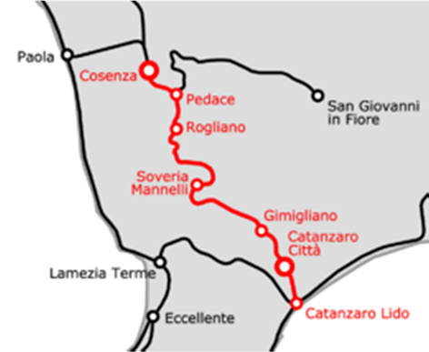

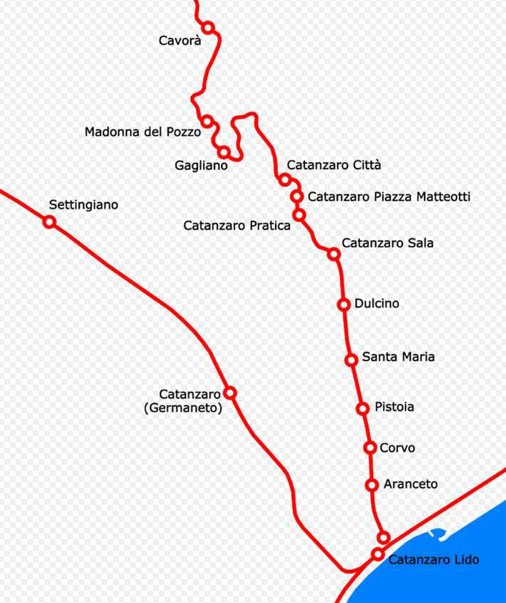
Il percorso della linea all'interno della città di Catanzaro

Per i servizi di trasporto pubblico ferroviari sulla rete nazionale, di interesse regionale e locale della Calabria, la Regione ha stipulato un contratto di servizio con Trenitalia per gli anni 2018-2032 (Rep. ARTCal n.7 del 02/12/2019).
Nel contratto non sono previsti finanziamenti particolari e aggiuntivi finalizzati allo sviluppo di sistemi di bigliettazione integrati ferro gomma . Il comma 8 dell’art.14 del contratto prevede quanto segue
“ ….Trenitalia predisporrà, entro 30 giorni dalla sottoscrizione del Contratto previa condivisione con l’ARTCal, un apposito “Piano di intervento per la vendita e l’informazione”, anche tenuto conto delle condizioni territoriali di domanda e di offerta. Il Piano di Intervento per la vendita e l’informazione definirà la necessità, le soluzioni da implementare e le fonti di finanziamento delle stesse, mantenendo l’equilibrio economico-finanziario originario del Contratto.”

La centrale operativa regionale

Il progetto CORE , Centrale Operativa Regionale dei Trasporti , nasce dalla volontà della Regione Calabria di fornire ai propri cittadini strumenti evoluti per soddisfare l'esigenza di spostarsi sul territorio regionale. Con questo obiettivo, sono state progettate e realizzate diverse funzionalità di infomobility. CORE consente di conoscere le linee servite dal sistema di trasporto pubblico su gomma, le fermate e gli orari.

Nasce da una collaborazione tra Regione Calabria e UNICAL - Università della Calabria. Il Team qualificato di esperti dell'UNICAL ha creato un algoritmo innovativo che permettesse alla Regione Calabria di mappare il 100% dei veicoli in transito sul TPL. L'architettura di comunicazione AVL è stata poi rilanciata dalla Regione Calabria per renderlo più immediato e accessibile ai diversi stakeholder, ente regionale, imprese di trasporto e cittadini, in un'ottica di accessibilità e trasparenza in coerenza con il POR FESR 2014-2020 Azione 2.2.2.
Dal portale è possibile pianificare il proprio viaggio e conoscere nel dettaglio il percorso, le fermate, gli orari, la periodicità delle linee e degli itinerari.

Entrando nella sezione " Fermate ", l'utente potrà scegliere di visualizzare l'elenco completo delle fermate oppure cercare quelle vicine alla propria posizione o uno specifico punto individuato sulla mappa. Una volta trovata la fermata d'interesse, si potrà visualizzare l'elenco delle linee che passano per essa ed entrare nel dettaglio si ha la possibilità di localizzare in tempo reale l'autobus di riferimento, verificare le varie tappe della corsa e anche l ' eventuale ritardo.

Gli utenti possono, inoltre, avere informazioni sulle società consortili che effettuano i servizi, nella sezione " Operatori "; possono consultare la sezione " Avvisi " per la visione delle comunicazioni e possono segnalare disservizi o richiedere assistenza utilizzando la posta di supporto indicata nella sezione " Informazioni ".

Il sistema CORe adotta l'approccio Open Data . Questo vuol dire che i dati raccolti dal sistema sono gratuitamente a disposizione moltiplicando così l'offerta di servizi erogati.
Attualmente gli operatori che effettuano il servizio di TPL in Calabria sono costituiti in 6 società consortili per complessive 29 aziende .

Considerazioni conclusive
Mentre l’assetto istituzionale e le procedure decisionali previste dalla LR 35/2015 sarebbero in grado di supportare l’utilizzo del kit del riuso,
Le condizioni strumentali sono invece carenti:
  - Le delibere 335 e 336 del 2018 non entrano nei particolari dei requisiti normalizzati che devono avere le informazioni provenienti dalle aziende
  - I recenti accordi del 2019 con i consorzi pongono ulteriori limitazioni alla loro applicazione
  - Soltanto un operatore (Preite) utilizza le informazioni real time degli avl sul proprio sito
  - 2 operatori hanno app pubblicate sul proprio ma il loro funzionamento per le linee tpl regionale è assai problematico ( nei test effettuati non hanno funzionato)
  - Non risultano applicazioni di monetica a livello aziendale
  - Da alcuni test di controllo le informazioni sul sito aziendale non collimano con quelle della centrale Core sia per gli orari che per le denominazioni delle fermate
  - Dal controllo del GTFS risultano numerose incongruenze (vedi tabella seguente)

Risultati della convalida GTFS per il feed: estensione FeedValidator utilizzata: nessuna
otp_gtfs.zip
Agenzie: | GBVSRL , Ferloc SRL , Parise Rocco & Antonio , Autolinee Brosio Nicola & F.lli , Ferrovie Della Calabria SRL , Autoservizi Carnevale srl , Genco Carmela & Figli SRL , Francesco Perrone SRL , Autolinee Federico SPA , Mediterraneabus SPA , Costa Viola Bus SRL , Autolinee Cav. Domenico Tripodi SRL , SCARSRL , Lirosi Autoservizi SRL , Bilotta Antonio SRL , Autoservizi Preite SRL ,Impresa Individuale Zanfini Salvatore , Impresa Autolinee Scura IAS , Consorzio Autolinee TPL srl , ATAM - Azienda Trasporti per l'Area Metropolitana SpA , TNC - Trasporti Nord Calabria SRL , Societa 'Autolinee Tirreniche , Servizi Automobilistici Jonici (SAJ) SRL , Azienda Per La Mobilita 'Della Citta' Di Catanzaro AMC , Romano Autolinee Regionali
Itinerari: | 2613
Fermate: | 6200
Viaggi: | 5079

Trovato questi problemi:
372 errori | 188709 avvertenze
  1 | Valore non valido
  371 | Altri problemi
  183001 | ID duplicati
  3989 | Valori non validi
  278 | Si ferma troppo si chiude
  1300 | Viaggi troppo veloci
  62 | Troppi tempi di arresto consecutivi con gli stessi tempi
  9 | Colonne non riconosciute
  70 | Fermate inutilizzate

La consapevolezza a livello centrale (Regione ArtCal Osservatorio) dell’assenza di un sistema informativo dell’esercizio adeguato al controllo ed al monitoraggio degli affidamenti sembra scarsa e non è dato di sapere se queste lacune sono risolte nel processo di affidamento dei servizi con gara da parte di ArtCal.

